Propozycje zabaw i ćwiczeń na tydzień 6-10 kwietnia , gr. : „Odkrywcy”
Temat : Wielkanoc
- Oglądanie pocztówek świątecznych- rozmowa na ich temat, zwrócenie uwagi na symbole związane ze Świętami Wielkiej Nocy.
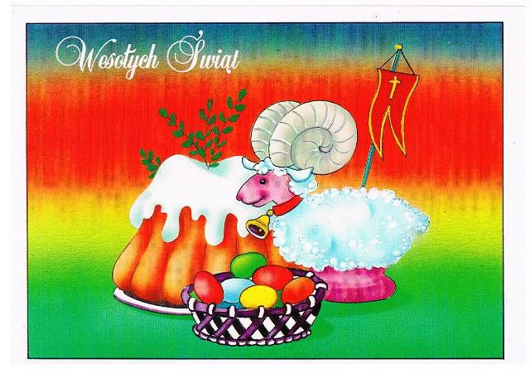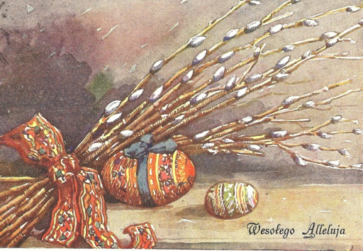
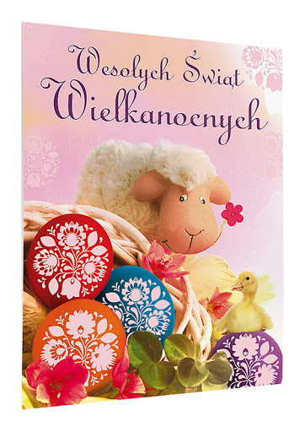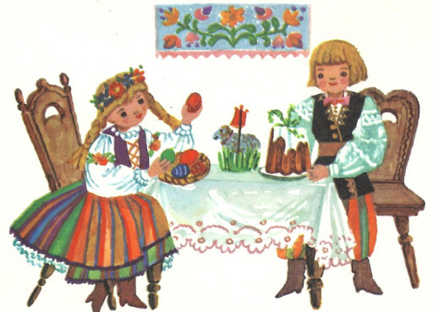

Możemy zaproponować dziecku, zaprojektowanie (narysowanie) własnej kartki świątecznej.

- Proponujemy obejrzenie bajki Ewy Szelburg- Zarembiny pt. „Bajka o gęsim jaju” https://www.youtube.com/watch?v=6GHhf23i2o0

- Słuchanie fragmentu bajki pt.: O kurce Złotopiórce i kogutku Szałaputku” E.Szelburg– Zarembiny
Zwrócenie uwagi na to, iż nie należy być skąpym i łakomym, należy dzielić się z innymi a posiłki spożywać powoli dokładnie żując pokarm.
Treść bajki:
Za siedmioma łąkami, za siedmioma polami był sobie dziad i baba. Dziad miał kogutka Szałaputka, a baba miała kurkę Złotopiórkę.
Kogutek Szałaputek co rano piał ku–ku–ry–ku! A kurka Złotopiórka co rano znosiła śliczne, duże, białe jajko. Wieczorem kogutek Szałaputek i Kurka Złotopiórka chodzili razem na spacer. Spacerowali sobie drogą, noga za nogą... Czasem szli łąką albo lasem. A raz poszli w pole. Na polu kogutek Szałaputek i kurka Złotopiórka znaleźli kłosek pszenicy.
— Ku–ku–ry–ku! — mówi kogutek Szałaputek. — Najemy się porządnie pszenicznych ziarnek.
— Ko–ko–ko! — mówi kurka Złotopiórka. — Zanieśmy te ziarnka do domu. Dziad zmiele je na pszenną mąkę, a baba z tej mąki upiecze pszenną bułkę.
— Ki–ki–ry–ku! — krzyknął skąpy i łakomy kogutek. — Nie nośmy nic dziadowi i babie. Sami zjedzmy! I zaczął łapczywie dziobaċ ziarnka. Widzi to kurka Złotopiórka i przestrzega kogutka Szałaputka:
— Uważnie łykaj. Bo kogutek Szałaputek łyk–łyk! po dwa ziarnka na jeden raz łyka.
— Po jednym ziarnku łykaj, po jednym! — przestrzega mądra kurka Złotopiórka. A kogutek Szałaputek nie słucha — po dwa łyka.
— Po jednym! — krzyczy kurka. Po dwa łyka kogutek.
— Po jednym! — kurka prosi. Kogutek swoje.
Łyk–głdyk! — zakrztusił się. Masz ci los! Upadł kogutek Szałaputek jak długi. Upadł koło drogi, zamknął oczy, podkurczył nogi. Ani tchnie. Niewiele myśląc biegnie kurka Złotopiórka do morza po ratunek.
— O mój Boże! Morze, morze, daj wody!
— Komu wody?
— Kogucikowi Szałaputkowi, bo kogutek Szałaputek jak nieżywy, wpadł w pokrzywy, ani tchnie! Morze dało wody kogucikowi Szałaputkowi. Kogutek Szałaputek napił się. Łyk-głdyk! przełknął dwa ziarnka, co mu w gardle uwięzły, i zdrów, żywy wyskoczył z pokrzywy.
— Ku–ku–ry–ku! — zapiał kogutek Szałaputek dobrej kurce Złotopiórce.
— Ki–ki–ry–ku! — zapiał dziadowi i babie.
— Na zdrowie! — odpowiedzieli mu dziad, baba i kurka Złotopiórka.
Rozmowa na temat bajki:
- Kto żył za siedmioma łąkami i za siedmioma polami?
- Co miał dziad i baba?
- Jak kogutek Szałaputek wraz kurką Złotopiórka spędzali wolny czas?
- Co znaleźli na polu?
- Co postanowił zrobić z ziarnami pszenicy kogutek Szałaputek, a co kurka Złotopiórka?
- Co przydarzyło się kogutkowi Szałaputkowi podczas jedzenia?
- Kto pomógł kogucikowi?
- Czy należy tak postępować jak kogutek Szałaputek i dlaczego?

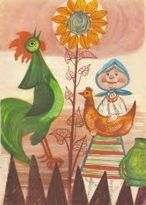

- Zachęcamy do wykonania kilku ćwiczeń .

